Памятка о необходимости страхования имущества граждан
Пока гром не грянет, мужик не перекрестится – эта знакомая с детства русская пословица, как ничто другое раскрывает отношение граждан к вопросам страхования. Менталитет граждан в отношении чрезвычайных ситуаций не позволяет подумать о возможном страховании рисков наступления событий, которые могут привести к уничтожению или повреждению жилых помещений.  Нередко вопрос о страховании жилых помещений возникает уже после какого-либо несчастья — пожара, взрыва газа, затопления соседями и т. д.  Своевременно застрахованное жилое помещение — это гарантия, пусть и неполной, но своевременной компенсации причинённого материального ущерба.  Объектом, подлежащим страхованию, является жилое помещение, включая конструктивные элементы, отделку, инженерное оборудование, внутренние коммуникации, относящиеся к этому жилому помещению. | 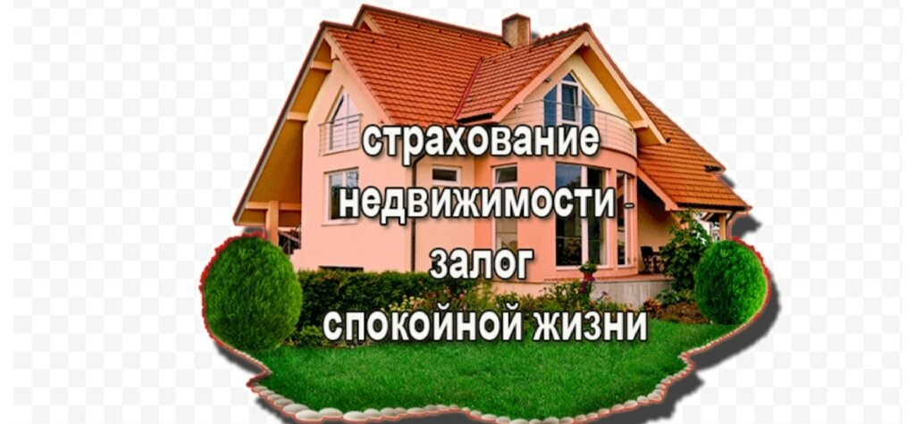
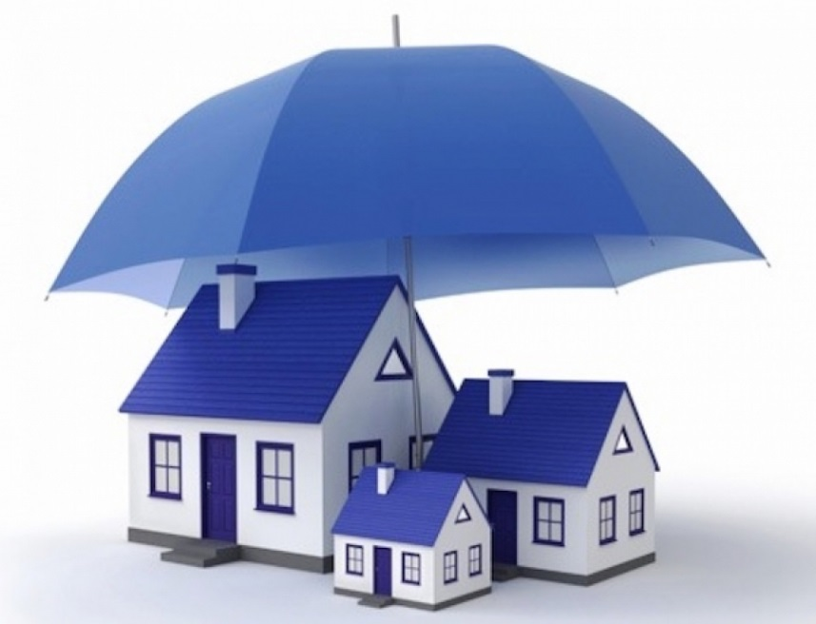 | Страховым случаем является совершившееся событие, с наступлением которого возникает обязанность Страховщика произвести выплату страхового возмещения Страхователю в связи с понесёнными убытками от повреждения (уничтожения) указанного в договоре страхования жилого помещения. К таким страховым случаям правила страховщиков относят и пожар, в том числе возникший вне застрахованного жилого помещения, а также проведение правомерных действий по его ликвидации. К страховым случаям не относятся повлекшие повреждение или уничтожение застрахованного жилого помещения события, если они явились результатом совершённых самим Страхователем этого жилого помещения или членами его семьи умышленных действий, нарушений норм безопасности, а также установленных и общепринятых правил использования, содержания, эксплуатации и ремонта жилых помещений.
Страховой суммой является определенная договором страхования денежная сумма, исходя из которой устанавливается размер страховой премии, и в пределах которой Страховщик обязуется выплатить страховое возмещение по страховым случаям, происшедшим в период действия договора страхования. Величина страховой суммы устанавливается на день заключения договора страхования на основании страховой стоимости жилого помещения. В период действия договора страхования страховая сумма может быть увеличена в связи с увеличением действительной стоимости жилого помещения. В этом случае действующий договор переоформляется или заключается дополнительный договор на срок, оставшийся до конца действия основного договора. Пожар в жилом помещении - ужасное бедствие, причиной которого могут быть самые разнообразные явления: от удара молнии до пресловутого человеческого фактора. Предотвратить его подчас в наших с вами руках. Тем не менее, если уж он произошел, не лучше ли минимизировать его последствия? | 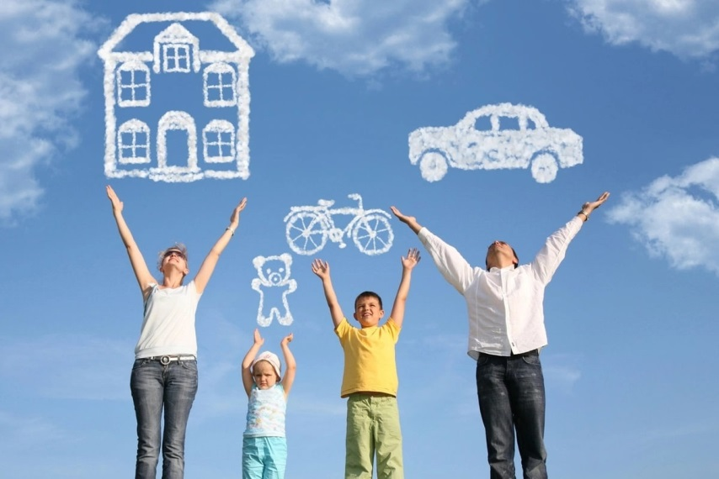
Одним из таких способов является своевременное страхование жилого помещения.
За подробной информацией о заключении договора страхования имущества можно обратиться в любую страховую компанию
Отдел гражданской защиты администрации городского поселения «Город Амурск»
2-53-01, 3-93-31, 99-7-91

